上海华通铂银行情软件部署

**第一部分： 自行搭建模拟环境下的行情服务器**

|  |
| --- |
| ① 安装BYDS5.1_SETUP软件到非系统盘如D盘或E盘等；  **② 安装**hMailServer到C盘；  **③ 拷贝**DataSender_OEM到D盘或E盘等根目录，不需要安装DataSender_OEM。 |

1. 软件安装

安装hMailServer-5.6.5-B2367和BYDS5.1_SETUP 共2个软件，

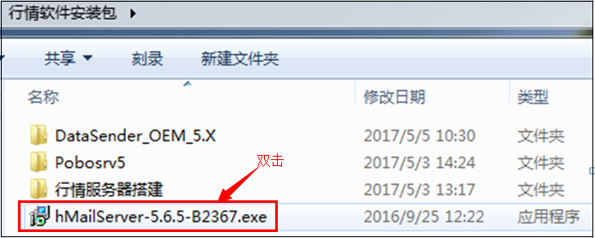

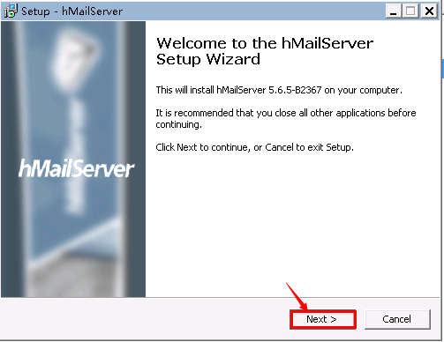

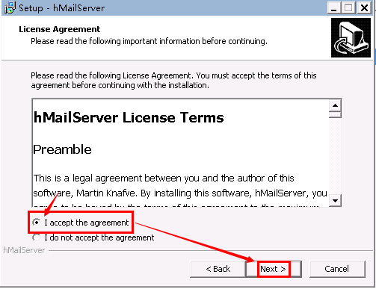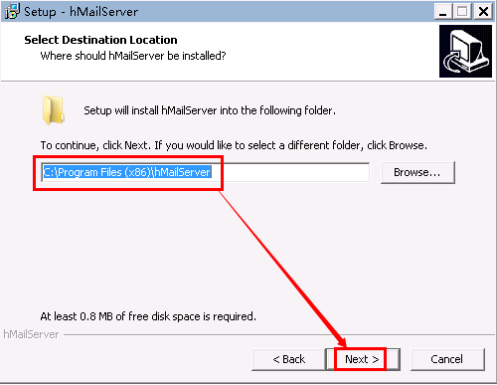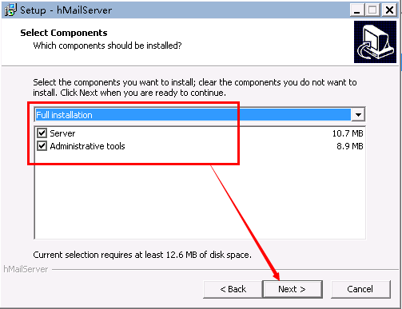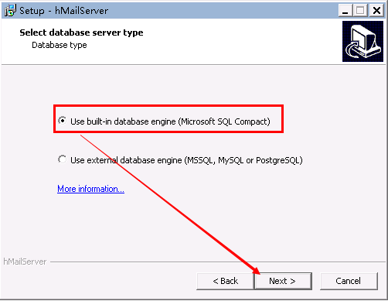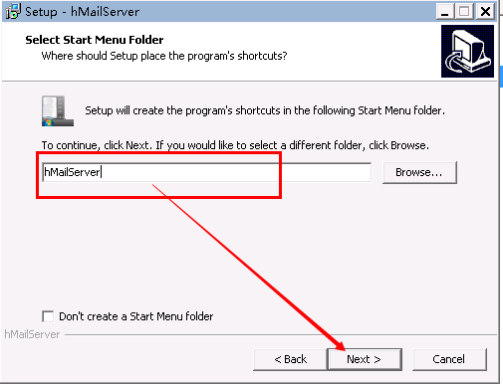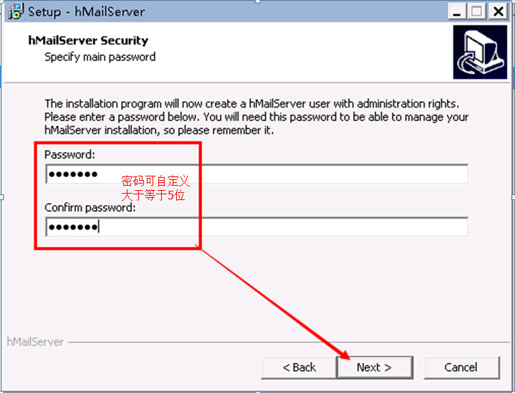

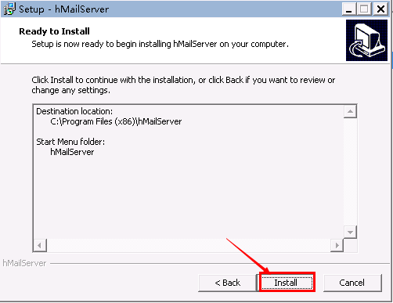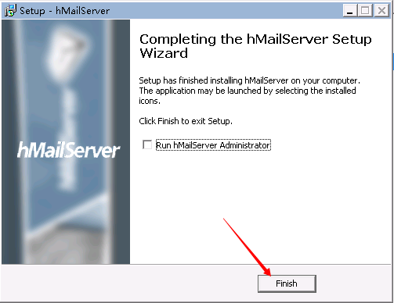

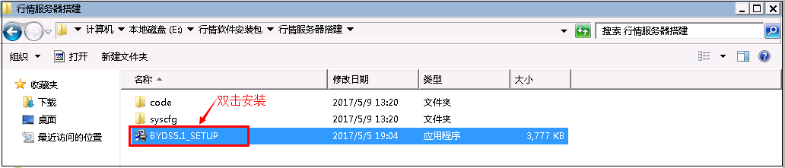

直接安装BYDS5.1_SETUP，安装完成后生成

1. Datasend.数据发送服务配置

双击DataSender_OEM—》添加127.0.0.1，

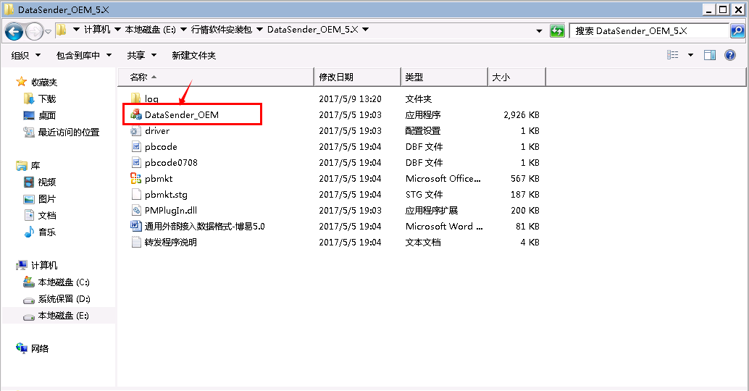

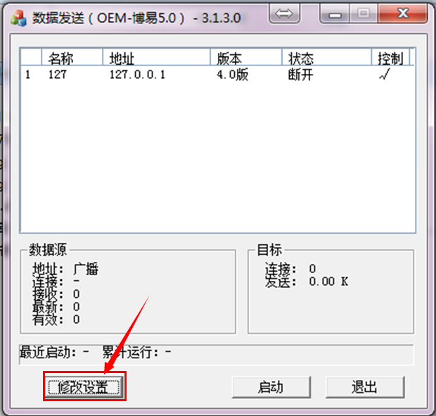

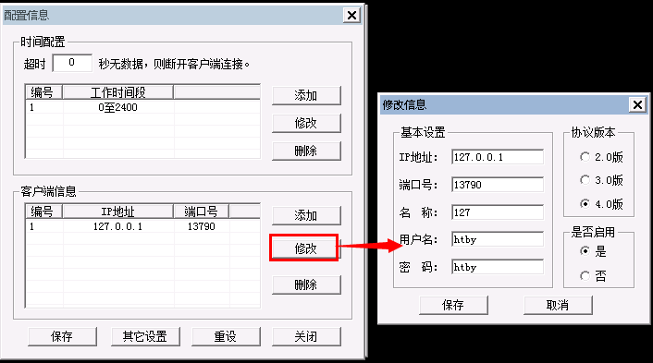

**注意：端口号13790.用户名:htby密码：htby**

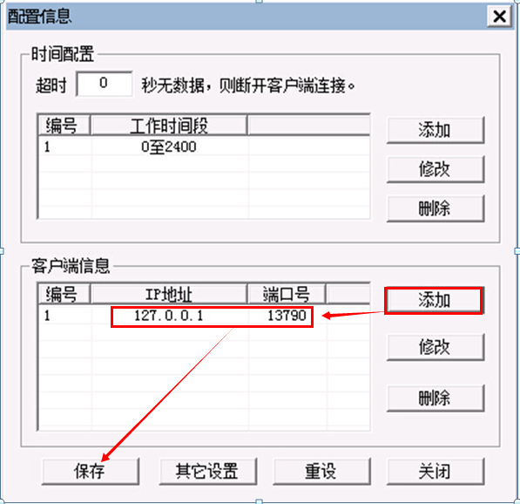

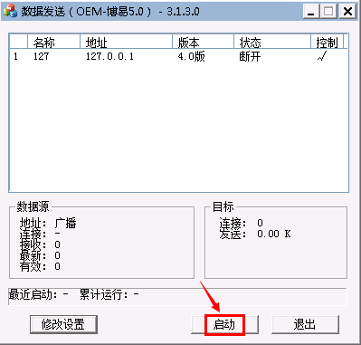

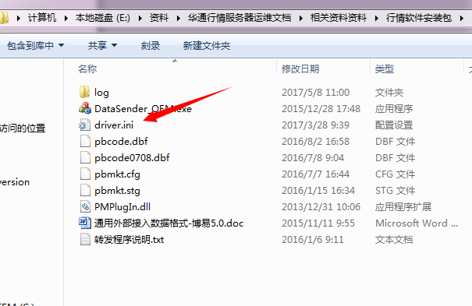

配置文件driver.ini，

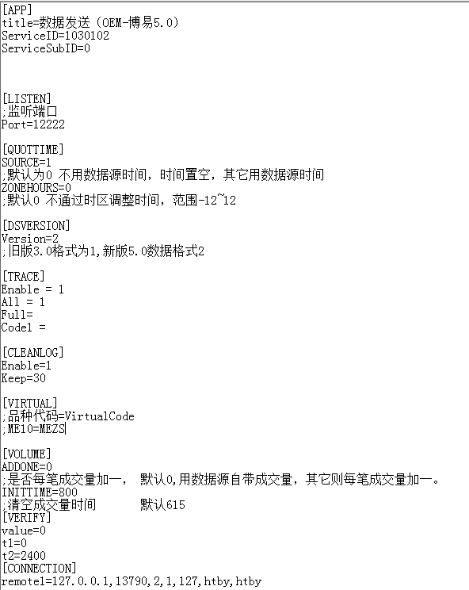

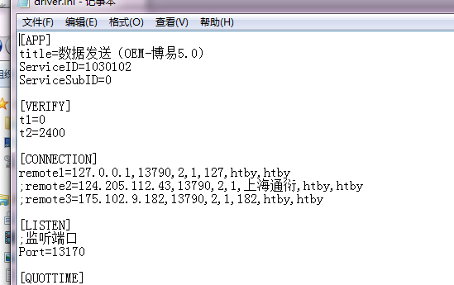

添加快捷方式到桌面，

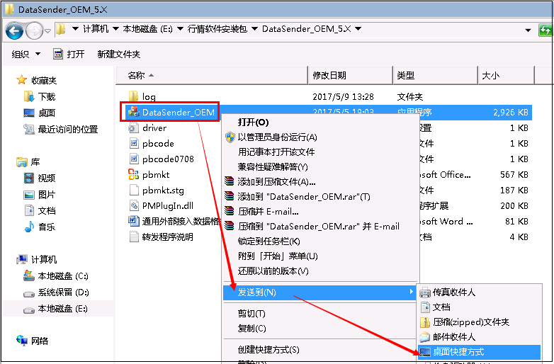

NDC数据服务器--》配置—》添加如下，

Source2=htcshq, 1

MarketID2=31104

User2=htby,htby

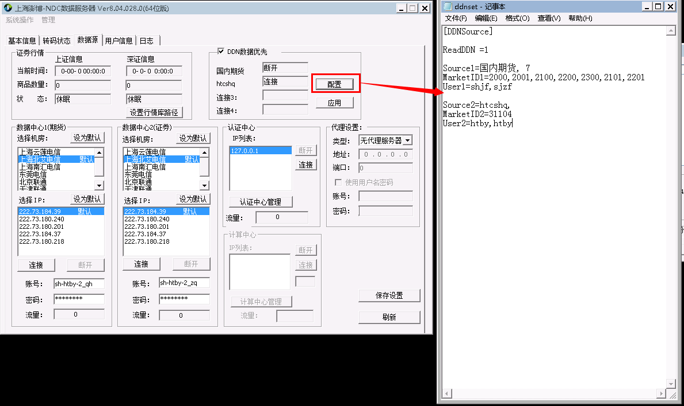

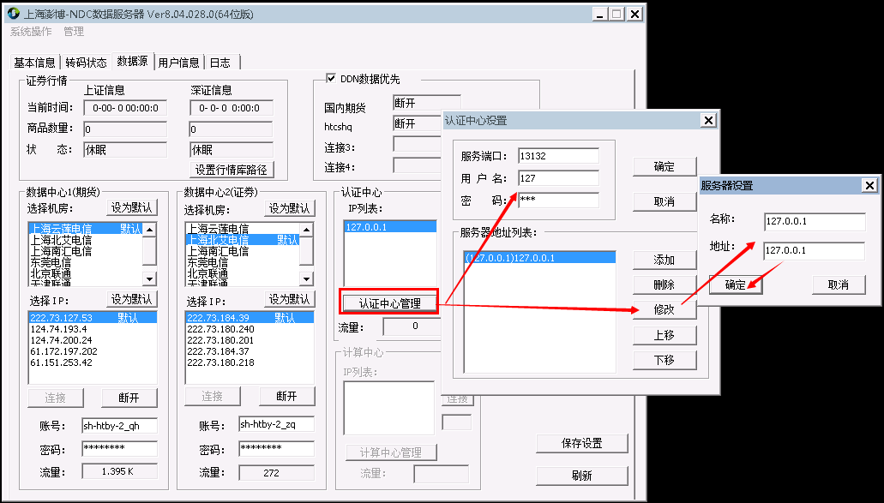

删除配的这台192.168.30.42行情服务器上面的《行情服务器搭建》目录和hMailServer-5.6.5-B2367.exe文件，以免和C盘的冲突，

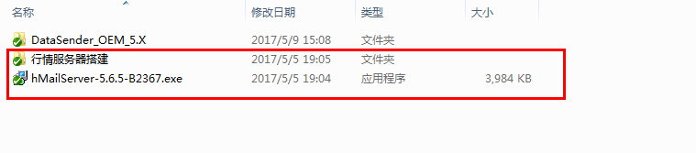

**把SVN中的CODE_SHHTBY.dbf拷贝到现在安装的这台行情服务器的\Pobosrv5\data\code\目录，**

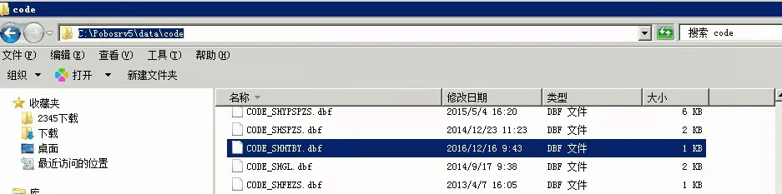

下面的CODE_SHHTBY.dbf和pbcode.dbf两个码表都要有，

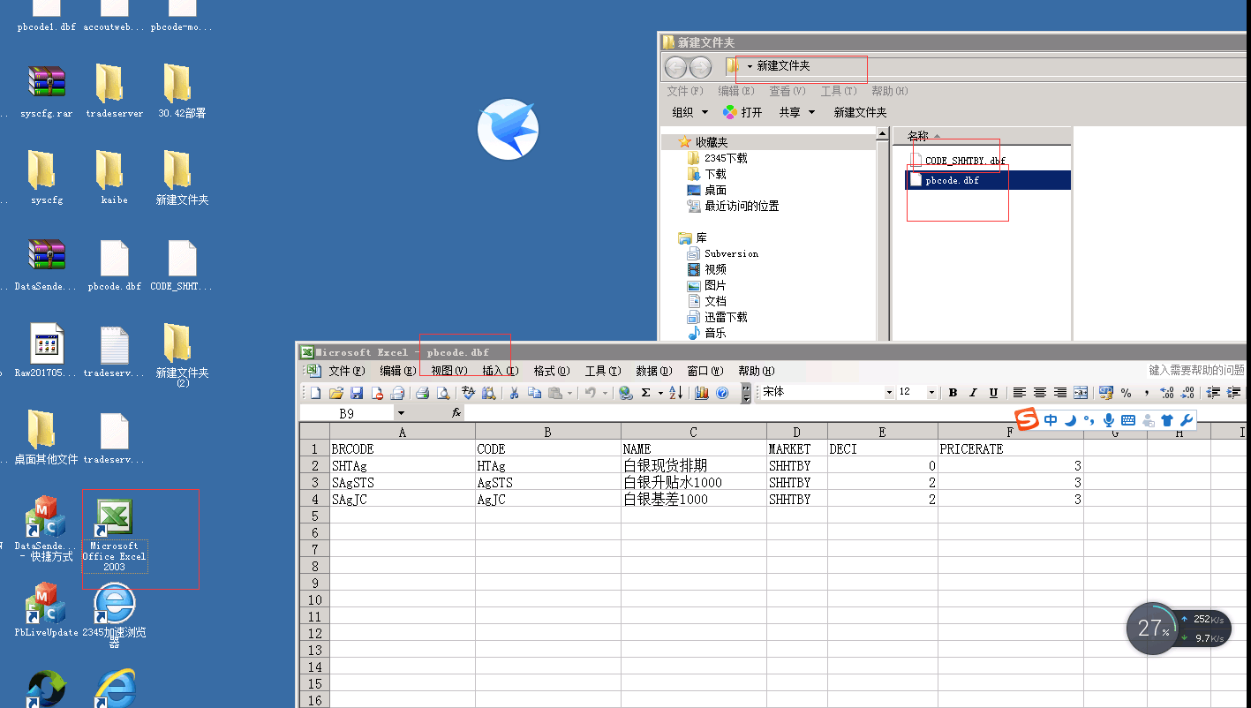

**TOMCAT_HQ配置文件设置**

**测试环境的web02. 192.168.30.3的quotationweb，注意是测试环境不是模拟环境，添加行情服务器的IP和端口，多个行情服务器则以逗号隔开，**

**[trade@web02 ~]$ cd /data/trade/www/tomcat_quotation/webapps/quotationweb/WEB-INF/classes**

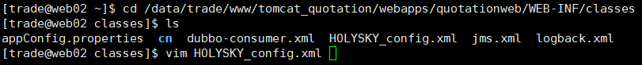

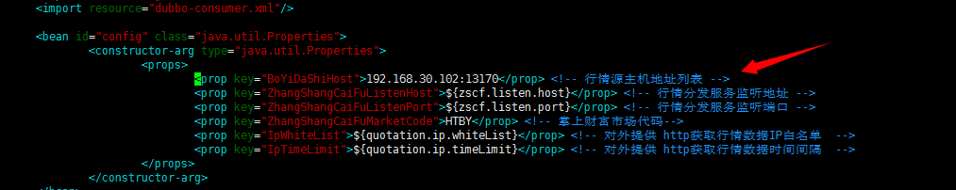

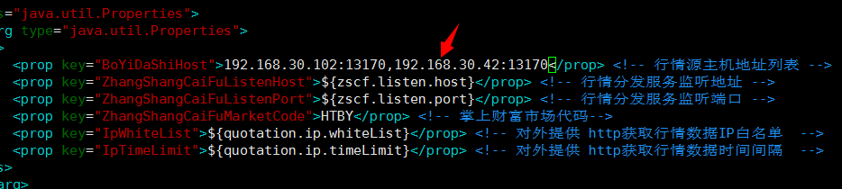

**重启tomcat_quotation，**

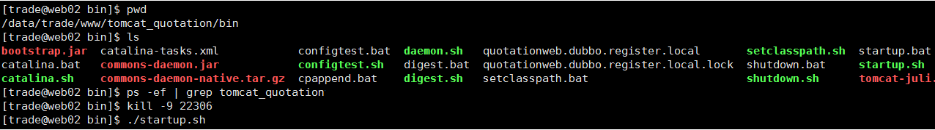

1. **ndc服务器**

**先双击打开数据服务器，然后再打开DataSender，**

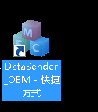 

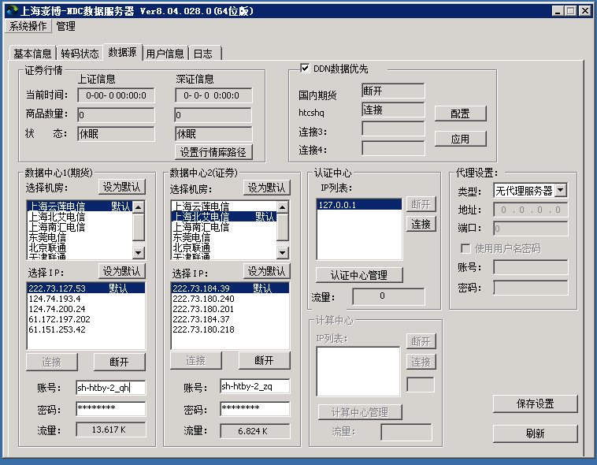

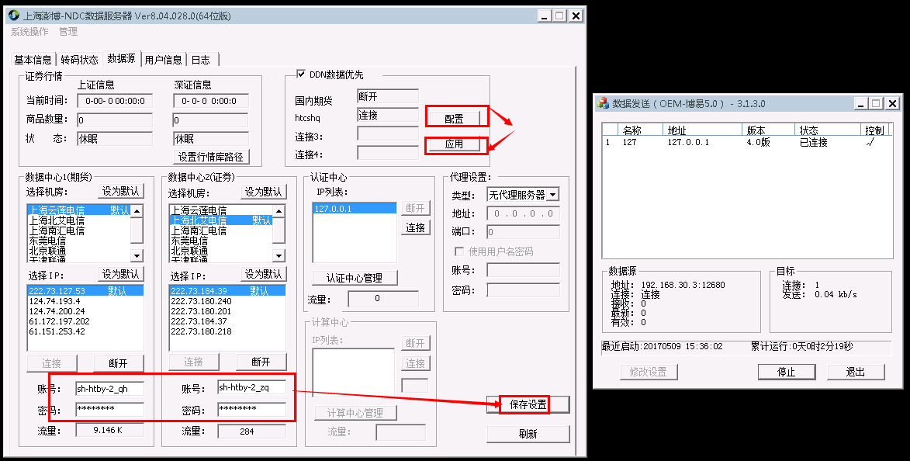

**测试专用账号密码**

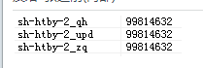

sh-htby-2_qh 99814632

sh-htby-2_zq 99814632

**安装配置完成**



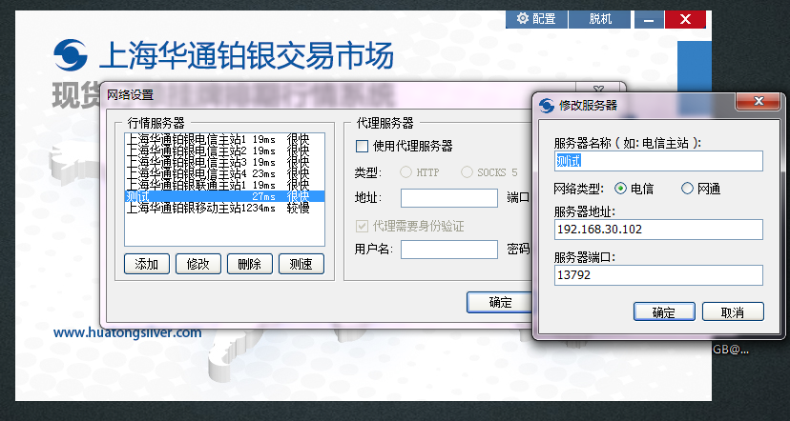

**如遇系统提示找不到pbmkt.cfg。文件则拷贝实盘syscfg文件夹到安装的NDC行情文件下或拷贝新的DataSender_OEM数据发送软件。**

**第二部分： 真实环境下的行情服务器**

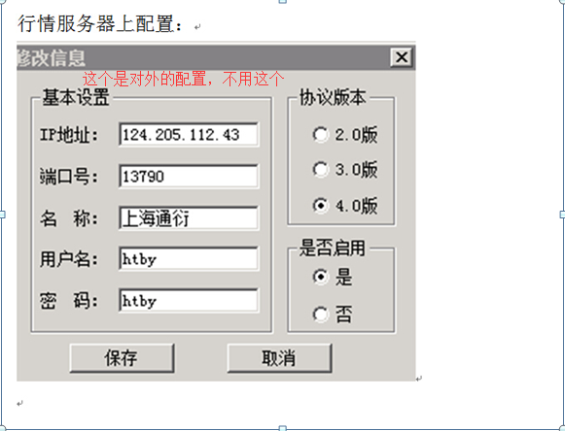

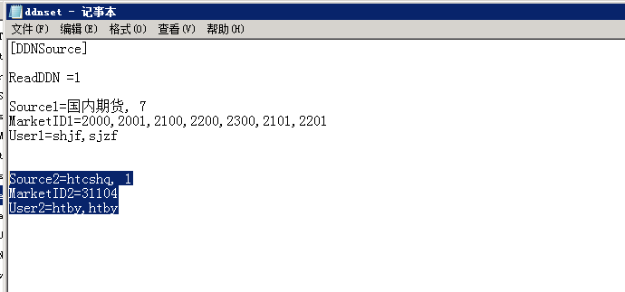

Source2=htcshq, 1

MarketID2=31104

User2=htby,htby

下面的CODE_SHHTBY.dbf和pbcode.dbf两个码表都要有，



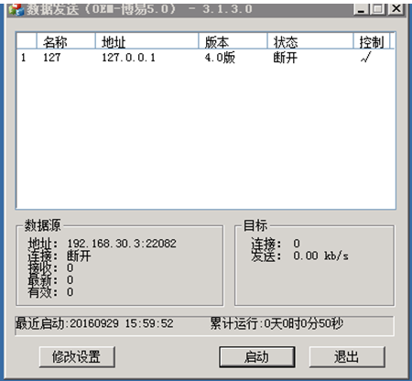

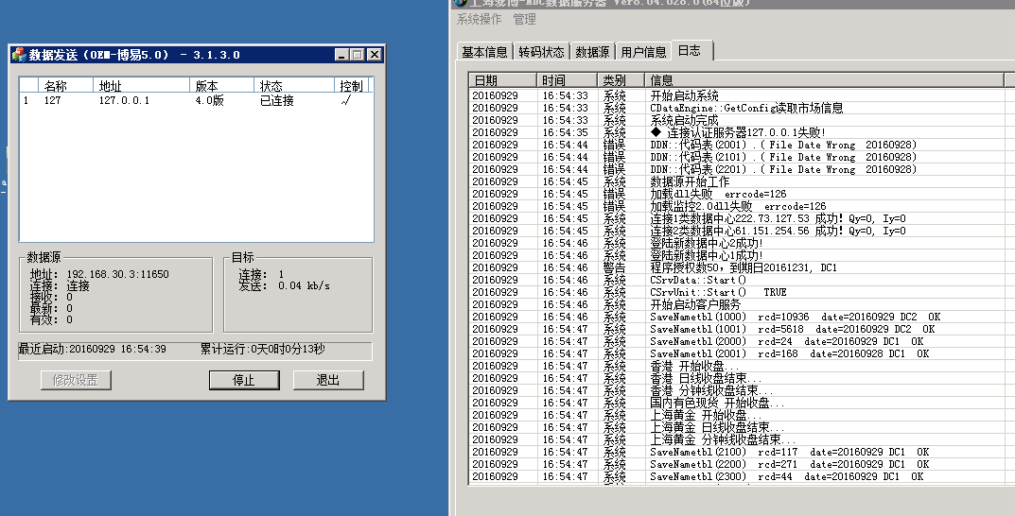

先启动数据服务器：

再启动datasender